PC13 Doc. 19
CONVENCIÓN SOBRE EL COMERCIO INTERNACIONAL DE ESPECIES
AMENAZADAS DE FAUNA Y FLORA SILVESTRES
____________
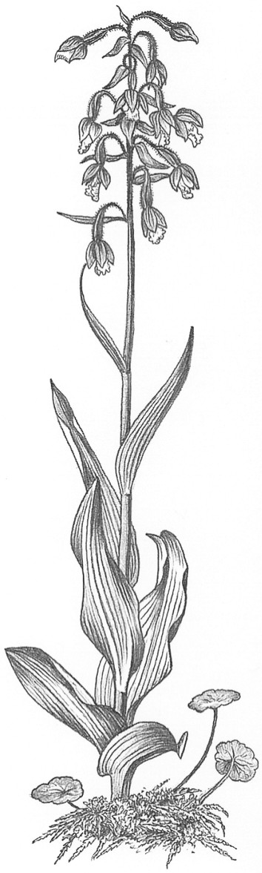
Décimo tercera reunión del Comité de Flora
Ginebra (Suiza), 12-15 de agosto de 2003
Relaciones entre la conservación in situ y la producción
ex situ de plantas [Decisión 12.11 l)]
1. Este documento ha sido preparado por la Secretaría.
2. El Comité de Flora ha venido considerando las relaciones entre la conservación in situ y la producción ex situ de plantas desde su 10a. reunión (Shepherdstown, diciembre de 2000) (para mayor referencia, véanse los documentos PC11 Doc. 9.1.a, PC11 Doc. 9.2, PC12 Doc. 20.3 y PC12 Doc. 23.1, así como el documento AC16 Doc. 9.2, todos ellos disponibles en el sitio web de la CITES).
3. En el párrafo l) de la Decisión 12.11 se encarga al Comité de Flora que analice las relaciones entre la conservación in situ y la producción ex situ de plantas durante el periodo comprendido entre la 12a. y la 13a. reuniones de la Conferencia de las Partes.
4. En la 12a. reunión del Comité de Flora (Leiden, mayo de 2002), la Secretaría comunicó que con arreglo a lo dispuesto en la Decisión 11.102, había remitido la Notificación a las Partes No. 2001/091, de 19 de diciembre de 2001, invitando a todas las Partes y organizaciones a proporcionar información sobre las relaciones entre los sistemas de producción ex situ y los programas de conservación in situ para cualquier especie incluida en los Apéndices de la CITES. En el momento de celebración de esa reunión, no se había recibido respuesta alguna.
5. El Comité hizo suya la sugerencia de la Secretaría de volver a publicar una Notificación a las Partes, solicitando información y comentarios al respecto y estudios de caso sobre las relaciones entre la producción ex situ e in situ.
6. A fin de hacer progresos sobre esta cuestión, la Secretaría invita a que se formulen comentarios sobre el proyecto de Notificación a las Partes que figura en Anexo al presente documento.
7. La Secretaría es consciente de que debería presentarse un documento de trabajo sobre las relaciones entre los sistemas de producción ex situ y los programas de conservación in situ de plantas a fin de ayudar al Comité de Flora a aplicar la decisión. Asimismo, señala que el punto 19 del orden del día, relaciones entre la conservación in situ y la producción ex situ de plantas y el punto 25.1, sistemas de producción de plantas (véase el documento PC13 Doc. 25.1) están estrechamente relacionados. Cabe la posibilidad de que el Comité de Flora desee establecer un grupo de trabajo para abordar ambas cuestiones.

PC13 Doc. 19
Anexo
PROYECTO DE
NOTIFICACIóN A LAS partes
ASUNTO:
Relaciones entre la producción ex situ y la conservación in situ de plantas
1. En el párrafo l) de la Decisión 12.11 se encarga al Comité de Flora que analice las relaciones entre la conservación in situ y la producción ex situ de plantas durante el periodo comprendido entre la 12a. y la 13a. reuniones de la Conferencia de las Partes.
2. Como se señalara en la Notificación a las Partes No. 2001/091, de 19 de diciembre de 2001, existen opiniones y perspectivas divergentes sobre esta cuestión.
3. Algunos estiman que la reproducción artificial de plantas no ofrece incentivos para la conservación al desvincular la producción de los hábitat y las poblaciones silvestres, reduciendo así las oportunidades de venta de los especímenes silvestres para generar incentivos económicos en pro de la conservación. En realidad, muchos sistemas de producción ex situ se encuentran fuera de los Estados del área de distribución.
4. Las exenciones previstas en los párrafos 4 y 5 del Artículo VII de la Convención hace que sea más fácil comercializar los especímenes reproducidos artificialmente que los especímenes recolectados en el medio silvestre: especímenes de especies incluidas en el Apéndice I que se reproducen artificialmente con fines comerciales se consideran como especímenes de especies incluidas en el Apéndice II; y los especímenes de especies del Apéndice I producidos con fines no comerciales y los especímenes de especies de los Apéndices II y III producidos mediante la reproducción artificial pueden comercializarse gracias a un certificado de reproducción artificial, en vez de los permisos de exportación o importación que se exigen normalmente con arreglo a lo dispuesto en los Artículos III, IV y V. Esto ha puesto en tela de juicio los impactos para la conservación de esa producción.
5. Por el contrario, otros argumentan que al producir especímenes mediante reproducción artificial, podía reducirse la presión que pesa sobre las poblaciones silvestres, lo cual puede ser particularmente importante para la conservación de las especies cuya demanda es superior de lo que puede recolectarse y comercializarse sosteniblemente, y cuando esa demanda no puede reducirse o satisfacerse mediante la utilización de productos alternativos.
6. Se invita a las Partes y organizaciones a proporcionar información sobre las relaciones entre los establecimientos de reproducción artificial ex situ y los programas de conservación in situ de plantas, en particular:
a) pruebas de que la reproducción artificial tiene impactos positivos para la conservación, como el reducir la recolección del medio silvestre y puede favorecer el aumento de las poblaciones silvestres;
b) ejemplos de establecimientos de reproducción artificial que apoyan la conservación in situ de las especies que reproducen o la participación de los beneficios para fomentar la conservación de la especie;
c) pruebas de que los especímenes recolectados en el medio silvestre pueden comercializarse ilegalmente como especímenes reproducidos artificialmente, y sugerencias sobre como pueden evitarse o abordarse esos problemas;
d) pruebas de que la producción ex situ con fines comerciales puede resultar en un desplazamiento de la producción y el comercio de los Estados del área de distribución a los Estados que no lo son, teniendo en cuenta las cuestiones conexas de la propiedad de los recursos genéticos (es decir, la medida en que los países de origen deberían beneficiarse del comercio de especies incluidas en los Apéndices de la CITES) y en qué medida la CITES puede contribuir a abordar esta cuestión en el foro del Convenio sobre la Diversidad Biológica;
e) pruebas de que la reproducción artificial puede tener impactos negativos para la conservación, como la reducción de incentivos para la conservación local, la posible introducción de enfermedades, la hibridación entre los especímenes reproducidos artificialmente y la población silvestre; y la introducción de especies exóticas invasoras, y ejemplos de las políticas y las medidas de gestión para contrarrestar estos posibles impactos negativos; y
f) medidas en vigor para alentar los establecimientos de reproducción artificial para contribuir a la conservación de las especies en el medio silvestre.
7. La información recibida en respuesta a la presente Notificación se remitirá al Comité de Flora para que la incluya en su informe a la 13a. reunión de la Conferencia de las Partes sobre la aplicación del párrafo l) de la Decisión 12.11.

